Р О С С И Й С К А Я Ф Е Д Е Р А Ц И Я
Б Е Л Г О Р О Д С К А Я О Б Л А С Т Ь
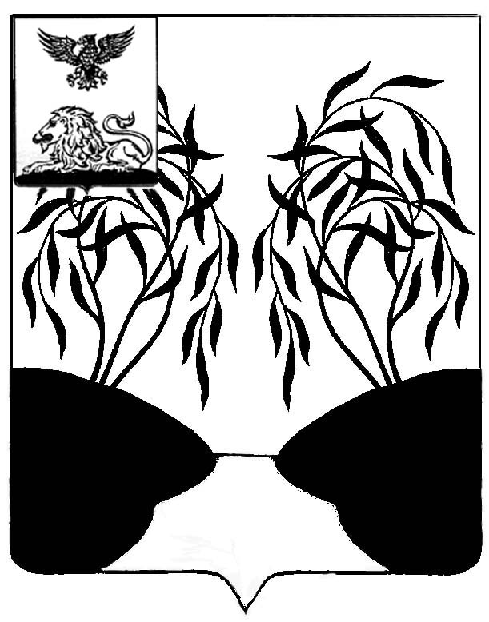
МУНИЦИПАЛЬНЫЙ СОВЕТ МУНИЦИПАЛЬНОГО РАЙОНА
«РАКИТЯНСКИЙ РАЙОН» БЕЛГОРОДСКОЙ ОБЛАСТИ
Первое заседание Муниципального совета

Р Е Ш Е Н И Е

от 22 сентября 2023 г. № 13

О регистрации фракции
Всероссийской политической
партии «ЕДИНАЯ РОССИЯ» в
Муниципальном совете
Ракитянского района

На основании уведомления о создании фракции Всероссийской политической партии «ЕДИНАЯ РОССИЯ» Муниципальный совет Ракитянского района решил:

1. Зарегистрировать в Муниципальном совете Ракитянского района фракцию Всероссийской политической партии «ЕДИНАЯ РОССИЯ» в количестве 26 (двадцати шести) человек (список прилагается).
2. Контроль за исполнением настоящего решения возложить на постоянную комиссию Муниципального совета по вопросам местного самоуправления, работы Муниципального совета (Ю.Д. Костинов).

Председатель
Муниципального совета Н.М. Зубатова

Приложение
к решению первого заседания
Муниципального совета
от 22 сентября 2023 года № 13

СПИСОК
членов фракции Всероссийской политической партии
«ЕДИНАЯ РОССИЯ»
в Муниципальном совете Ракитянского района

1. Костинов Юрий Дмитриевич – руководитель фракции, председатель земского собрания Зинаидинского сельского поселения, заместитель председателя Муниципального совета;
2. Матвеенко Дмитрий Александрович – заместитель руководителя фракции, председатель земского собрания Илек-Кошарского сельского поселения;

3. Мирошкин Олег Алексеевич – председатель поселкового собрания городского поселения «Поселок Ракитное»;
4. Мудрая Елена Викторовна – депутат поселкового собрания городского поселения «Поселок Ракитное»;
5. Присада Ирина Владимировна - председатель поселкового собрания городского поселения «Поселок Пролетарский»;
6. Сополев Михаил Леонидович - депутат поселкового собрания городского поселения «Поселок Пролетарский»;
7. Остапенко Любовь Николаевна – председатель земского собрания Бобравского сельского поселения;
8. Поваляева Юлия Николаевна – депутат земского собрания Бобравского сельского поселения;
9. Провоторов Юрий Александрович – председатель земского собрания Венгеровского сельского поселения;
10. Иванисов Иван Дмитриевич - депутат земского собрания Венгеровского сельского поселения;
11. Шершнева Инна Николаевна - председатель земского собрания Введеноготнянского сельского поселения;
12. Федченко Геннадий Викторович - депутат земского собрания Введеноготнянского сельского поселения;
13. Мартынов Василий Григорьевич – председатель земского собрания Вышнепенского сельского поселения;
14. Бороденко Любовь Васильевна – депутат земского собрания Вышнепенского сельского поселения;
15. Коровянская Людмила Леонидовна – председатель земского собрания Дмитриевского сельского поселения;
16. Каверин Андрей Викторович – депутат земского собрания
Дмитриевского сельского поселения;
17. Алфимцев Андрей Александрович – депутат земского собрания Зинаидинского сельского поселения;
18. Кулишенко Николай Николаевич – депутат земского собрания Илек-Кошарского сельского поселения;
19. Красникова Мария Ивановна – председатель земского собрания Нижнепенского сельского поселения;
20. Мусаева Оксана Викторовна – депутат земского собрания Нижнепенского сельского поселения;
21. Черкашин Михаил Александрович – председатель земского собрания Солдатского сельского поселения;
22. Новоселова Елена Владимировна – депутат земского собрания Солдатского сельского поселения;
23. Дубровская Ольга Ивановна – председатель земского собрания Трефиловского сельского поселения;
24. Зубатова Наталья Михайловна – председатель Муниципального совета, депутат земского собрания Трефиловского сельского поселения;
25. Новикова Людмила Анатольевна – председатель земского собрания Центрального сельского поселения;
26. Новикова Наталья Алексеевна – депутат земского собрания Центрального сельского поселения.

